Centar za odgoj i obrazovanje Čakovec
Šk. god. 2019./2020.

LOGOPEDSKE VJEŽBE

UČENIK: S. K.
DATUM: 1. 4. 2020.
LOGOPED: Paulina B. Hižman
Komunicirajte s djetetom jer je to najbolja vježba koju mu možete dati.

VJEŽBA IMENOVANJA
Pogledaj slike i imenuj svaku od njih.

VJEŽBA JEZIČNE PROIZVODNJE
Pogledajte predmete na karticama i neka ih učenica imenuje (kartice su niže dolje).
Možete i zajedno sastaviti po jednu rečenicu za svaki predmet. Vodite ju potpitanjima npr. Koliko kotača ima automobil? Koje je boje stolica? Koja životinja leti? Tražite da za vama ponavlja rečenice.
Pohvalite ju za svaki dobro obavljen zadatak.

S ovog linka možete napraviti zanimljivu vježbu puhanja:
https://www.youtube.com/watch?v=cPEBfiTG9wg&feature=youtu.be

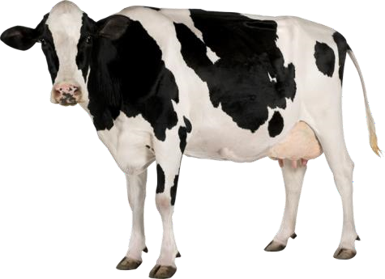
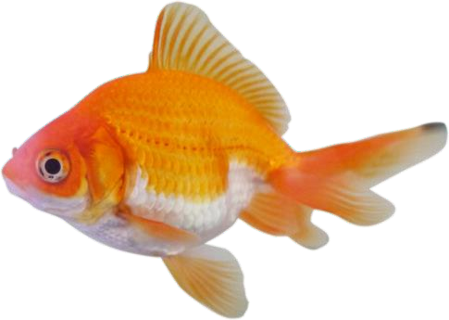
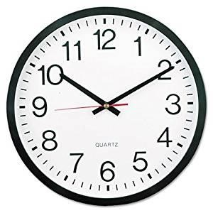
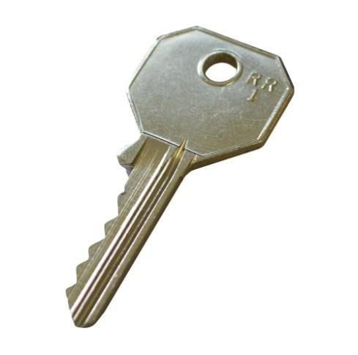
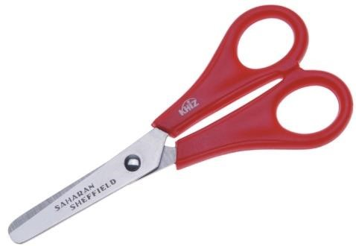
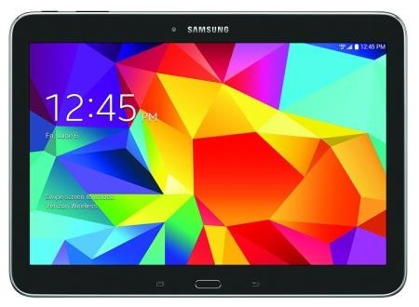
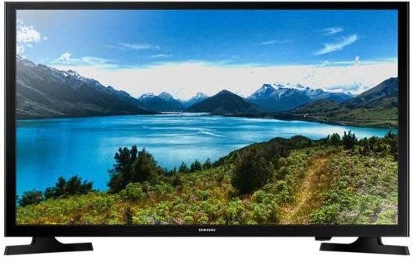
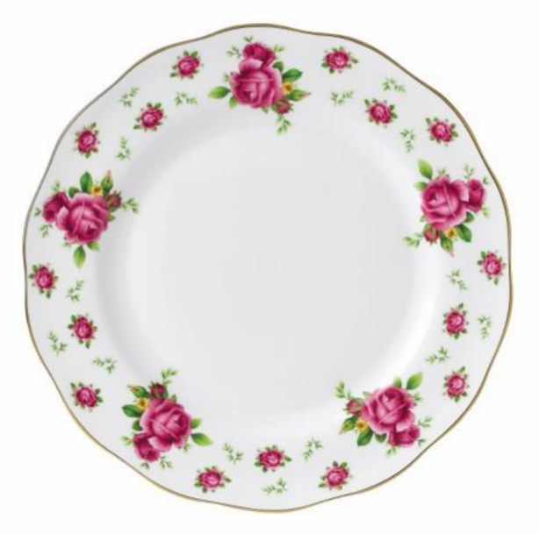

KRAVA

RIBA

KAPA

SAT

KLJUČ

ŠKARE

TABLET

TELEVIZOR

TANJUR

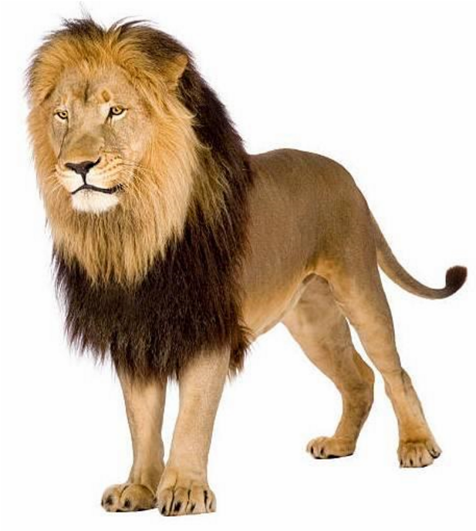
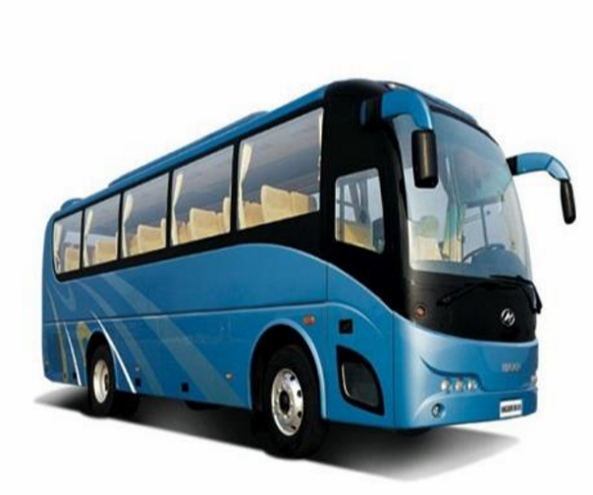
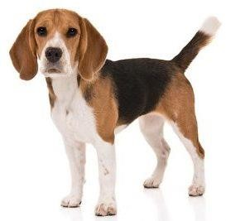
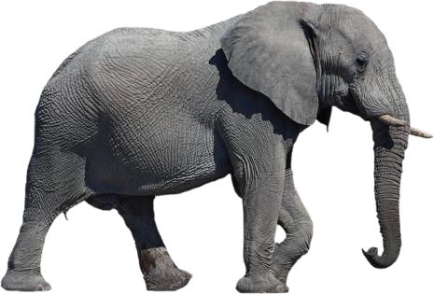
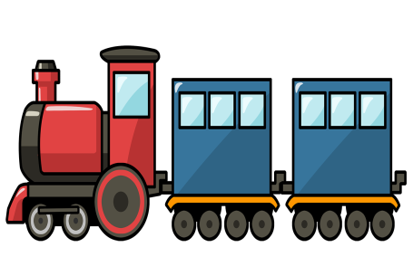
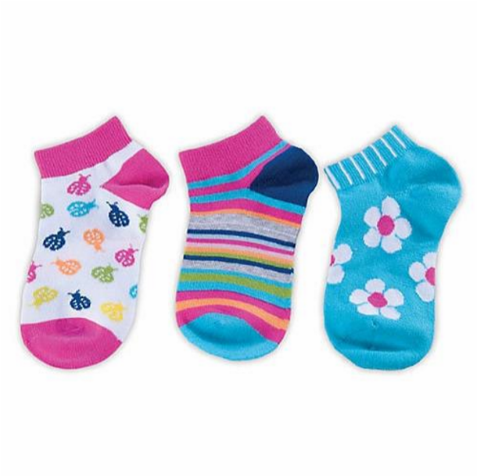
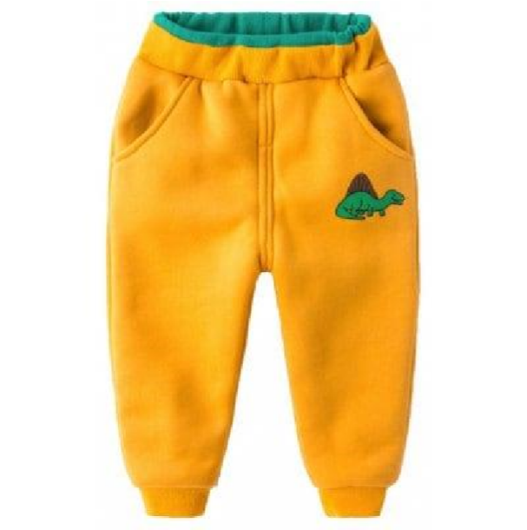

BOMBON

LAV

AUTOBUS

SVINJA

PAS

SLON

VLAK

ČARAPE

HLAČE

